ĐẠI HỌC QUỐC GIA THÀNH PHỐ HỒ CHÍ MINH
TRƯỜNG ĐẠI HỌC BÁCH KHOA
KHOA ĐIỆN – ĐIỆN TỬ
BỘ MÔN ĐIỆN TỬ

BÁO CÁO ĐỒ ÁN THỰC TẬP KỸ SƯ
ĐỀ TÀI: THIẾT KẾ LÕI IP TĂNG TỐC CHO BỘ SOFTMAX ATTENTION TRÊN KIT KV260
GVHD: TS. TRƯƠNG QUANG VINH
VERSION: 02
HỌ VÀ TÊN | MÃ SỐ SINH VIÊN
HOÀNG TIẾN PHÁT | 2212506

TP. HỒ CHÍ MINH
MỤC LỤC
I. CẤU TRÚC IP MATMUL LINEAR 5
1. Cấu trúc IP axi linear 5
1.1. FSM linear 6
2. Block Design 7
II. Simulation Vivado 8
III. LÝ THUYẾT AXI STREAM 9
IV. LÝ THUYẾT DMA 12
V. TÀI LIỆU THAM KHẢO 14

MỤC LỤC HÌNH ẢNH
Hình 1: Cấu trúc IP linear cũ 5
Hình 2: Cấu trúc IP linear mới 6
Hình 3: FSM Linear 6
Hình 4: Block Design của dự án dma tích hợp với ip linear 7
Hình 5:Output được push lên axi stream 8
Hình 6: Kết quả chạy DMA và IP linear mode mix axi lite and axi stream trong tcl 9
Hình 7: Kết quả chạy IP Linear mode dual axi lite trong tcl 9
Hình 8: data được DMA S2MM lưu vào bram dst 9

- CẤU TRÚC IP MATMUL LINEAR
Bài nghiên cứu đã cải tiến cấu trúc IP so với cấu trúc cũ là dual axi lite dùng để control và push data vào IP Linear thì cấu trúc mới thực hiện như sau:
- Iterface gồm 1 axi lite control status của IP Linear như push start signal hoặc read done, busy signal, và 1 axi stream để push data vào IP để tính matmul.
- Giảm số lượng ip BRAM từ 4 ip q, k, v, sram còn 1 ip BRAM là k ram
- Master thay cho cpu thay vì 2 axi vip thì sử dụng 1 axi vip. Ngoài ra, bài nghiên cứu đã thực hiện tích hợp DMA kết hợp với IP Linear.
  - Cấu trúc IP axi linear
Cấu trúc cũ với 2 ip axi lite vip làm master và 4 ip ram như sau:
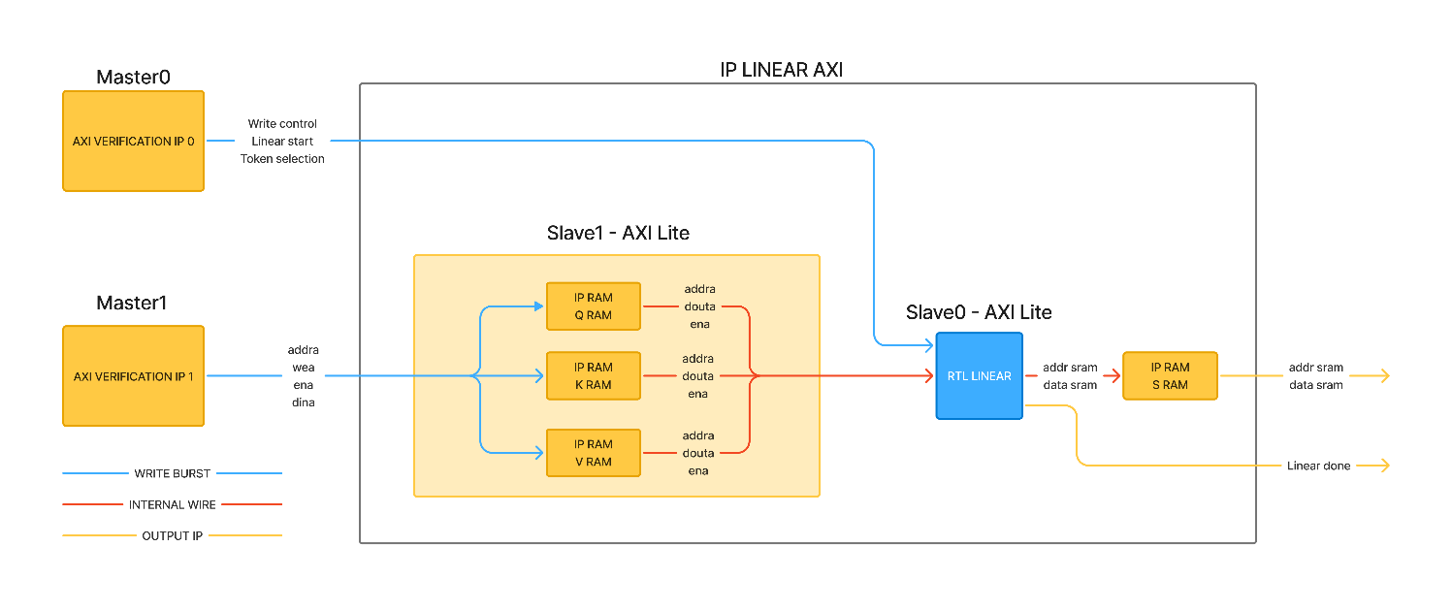
Hình 1: Cấu trúc IP linear cũ
Cấu trúc IP linear mới thực hiện mix giữa axi lite và axi stream:
- DMA sẽ đóng vai trò master stream data K và Q từ DDR hoặc BRAM bên ngoài vào trong ip linear để thực hiện phép tính matmul và chia $\sqrt{d_{model}}$.
- Sau khi IP compute xong thì thực hiện truyền AXI stream ra ngoài, đi vào S2MM của DMA để DMA ghi xuống DDR hoặc BRAM.
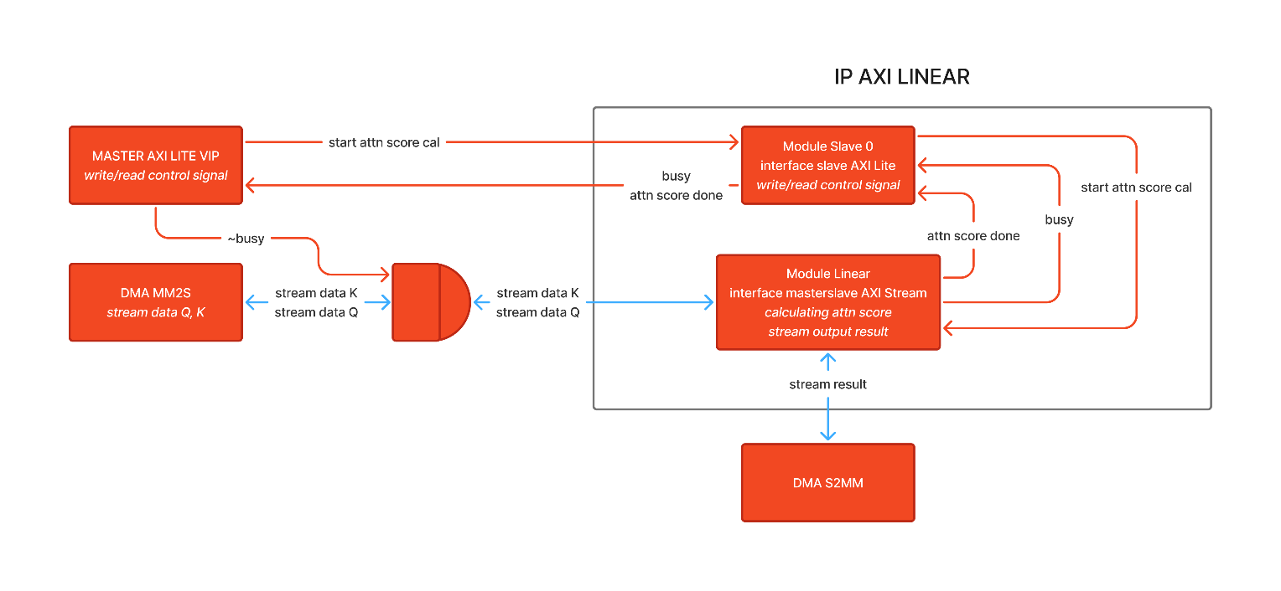
Hình 2: Cấu trúc IP linear mới
    - FSM linear
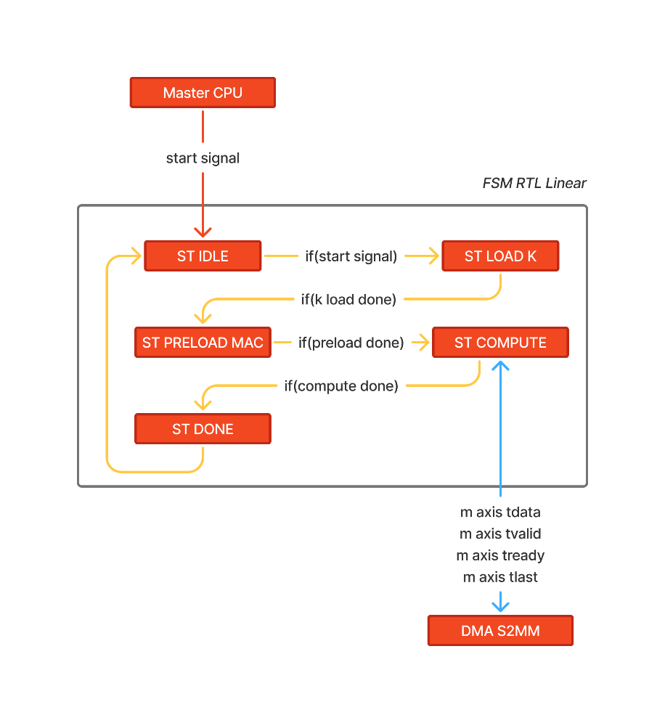
Hình 3: FSM Linear
FSM của linear gồm 5 state, mỗi state có công dụng như sau:
- IDLE: trạng thái tĩnh, đợi tính hiệu start thông qua AXI Lite để chuyển sang state LOAD K.
- LOAD K: IP BRAM trong linear sẽ được load data của k ram thông qua interface AXI stream, nguồn từ DMA đọc trong DDR truyền tới. Kết thúc quá trình này khi tín hiệu tlast xuất hiện. State tiếp theo là PRELOAD MAC
- PRELOAD MAC: trạng thái preload data k ram vào các pe của module matmul, mỗi pe là 1 hàng data của k ram, số pe user có thể nhập input, nếu số pe nhỏ hơn d head (Số hàng của k ram) thì matmul sẽ sử dụng phương pháp tilling.
- COMPUTE: DMA MM2S thực hiện stream data Q vào trong các pe để tính toán, mỗi lần thực hiện stream 1 hàng Q gồm d model = 64 phần tử, các pe sẽ tính toán và cho ra cùng lúc 1 hàng của score (Nếu N PE = D HEAD), nếu N PE < D HEAD thì thực hiện phương pháp tilling đến khi tính xong 1 hàng thì xuất ra cổng stream đến DMA S2MM, phương pháp tính được áp dụng là SIMD-style inner product.
  - Block Design
Block design của dự án như sau:
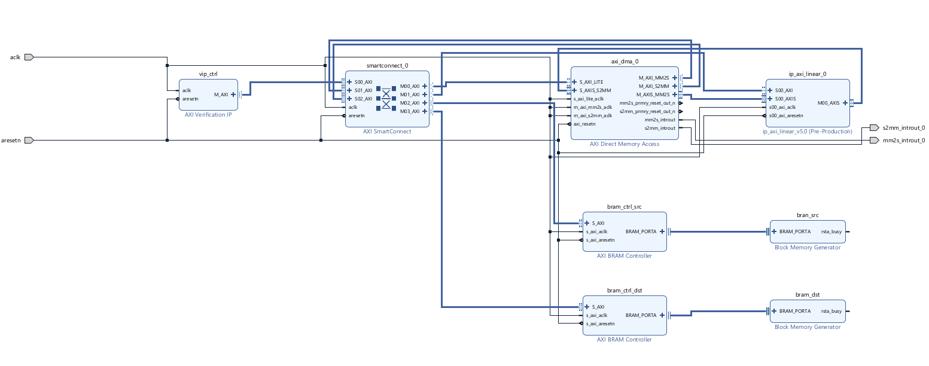
Hình 4: Block Design của dự án dma tích hợp với ip linear
Cấu trúc block desgin như sau:
- Axi vip sẽ làm master, init cho các ip dma, bram controller, axi linear
- Smart connect thực hiện drive 3 master là axi vip, dma mm2s, dms s2mm tới các slave là ip axi linear, bram controller, dma
- Axi vip sẽ drive các slave axi linear, bram controller, dma.
- Dma mm2s, s2mm sẽ drive các slave lần lượt là bram src, bram dst.
- Hai ip bram gồm bram src sẽ lưu data K và Q (đóng vai trò như DDR), bram dst sẽ lưu kết quả attention score.
- Simulation Vivado
Luồng thực hiện simulation như sau:
- Axi vip thực hiện init data từ mem file vào bram src.
- Axi vip thực hiện reset dma
- Axi vip thực hiện enable run cho các thanh ghi của dma và gửi tín hiệu start cho ip axi linear để thực hiện quá trình transfer, flow là axi vip gửi tín hiệu start đến ip linear axi vip enable run dma mm2s để dma stream K wait mm2s transfer done dma stream Q đến ip axi linear wait mm2s transfer done wait s2mm transfer done, quá trình này done nghĩa là ip linear đã stream hết output ra ngoài.
Kết quả simulation, các data output được đẩy lên đường stream:
Hình 5:Output được push lên axi stream
Ngoài ra, thời gian thực hiện ip cũng được cải thiện đáng kể so với phương pháp dual axi lite cũ, giảm 94,28% thời gian chạy, thực hiện đối với kích thước Q, K là 16x64:
 | Dual axi lite | Mix axi lite and axi stream
Time (ns) | 792300 | 45310
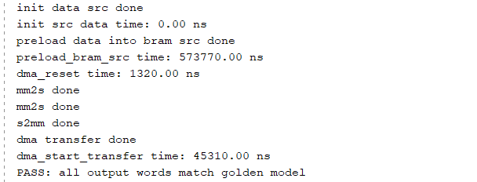
Hình 6: Kết quả chạy DMA và IP linear mode mix axi lite and axi stream trong tcl
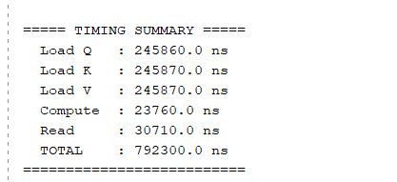
Hình 7: Kết quả chạy IP Linear mode dual axi lite trong tcl
Kết quả DMA S2MM lưu trong bram dst:
Hình 8: data được DMA S2MM lưu vào bram dst
- LÝ THUYẾT AXI STREAM
Tín hiệu | Nguồn (Source) | Độ rộng (Width) | Ý nghĩa Kỹ thuật trong Thiết kế RTL
ACLK | Clock | 1 | Xung nhịp toàn cục. Mọi giao dịch lấy mẫu ở sườn lên. Mọi master/slave/interconnect trong cùng domain phải đồng bộ với ACLK này.
ARESETn | Reset | 1 | Reset toàn cục, tích cực mức thấp (Active-Low). Phải được đồng bộ hóa (synchronized) với ACLK khi de-assert để tránh vi phạm timing (recovery/removal).
TVALID | Transmitter | 1 | Master báo hiệu dữ liệu (TDATA và các cờ đi kèm) đang hợp lệ. Ràng buộc cứng: TVALID không bao giờ được phép chờ TREADY lên 1 mới kéo lên 1 (chống Deadlock).
TREADY | Receiver | 1 | Slave báo hiệu đã sẵn sàng nhận dữ liệu. Giao dịch (Handshake) hoàn tất khi TVALID == 1 và TREADY == 1 tại sườn lên của ACLK.
TDATA | Transmitter | TDATA_WIDTH | Tải trọng dữ liệu chính (Payload). Thường là bội số của 8 byte (64, 128, 256... bits).
TSTRB | Transmitter | TDATA_WIDTH/8 | Byte Qualifier (Strobe). Chỉ định byte nào trên TDATA chứa dữ liệu thực sự (data byte) và byte nào là position byte (thường dùng cho sparse data).
TKEEP | Transmitter | TDATA_WIDTH/8 | Byte Qualifier (Keep). Chỉ định byte nào trên TDATA thuộc về luồng dữ liệu (tránh bị loại bỏ bởi AXI Interconnect/Switch). Rất quan trọng khi truyền block dữ liệu không chia hết cho TDATA_WIDTH.
TLAST | Transmitter | 1 | Đánh dấu ranh giới gói (Packet Boundary). Kéo lên 1 ở beat (transfer) cuối cùng của một gói. Cần thiết cho các IP như DMA để biết khi nào kết thúc một frame/packet.
TID | Transmitter | TID_WIDTH | Stream Identifier. Dùng để định tuyến (routing) trong hệ thống có nhiều luồng dữ liệu chéo nhau (Interleave). Tối đa 8-bit.
TDEST | Transmitter | TDEST_WIDTH | Destination Routing. Chứa thông tin đích đến của luồng dữ liệu, thường được các AXI-Stream Switch hoặc Interconnect sử dụng để mux/demux luồng. Tối đa 8-bit.
TUSER | Transmitter | TUSER_WIDTH | Sideband Signal do người dùng tự định nghĩa (User-defined). Thường dùng để truyền metadata đi kèm gói (VD: cờ báo lỗi TUSER[0] = EOF Error, hoặc chèn Timestamp).
TWAKEUP | Transmitter | 1 | Tín hiệu đánh thức (Power-saving mode). Báo hiệu có hoạt động trên bus, dùng để gọi hệ thống ra khỏi trạng thái low-power.

• Master (Transmitter): Chứa một TX FIFO ảo. Khi có dữ liệu trong FIFO, Master tự động kéo TVALID = 1.
• Slave (Receiver): Cho phép người dùng can thiệp thủ công vào tín hiệu TREADY để tạo Backpressure (mô phỏng Slave bận).
• Datapath (Bus): Khi TVALID == 1 && TREADY == 1 tại sườn lên xung nhịp, một Transfer (Beat) xảy ra.
• Packetization: Việc đẩy dữ liệu kèm cờ TLAST = 1 sẽ kết thúc một gói (Packet). Slave tự động đóng gói dữ liệu đã nhận khi nhận được cờ này.
• Nguyên lý Đẩy (Push/Master-driven): Bạn nạp dữ liệu vào TX FIFO. Khối Master lập tức phát hiện !empty và thiết lập TVALID <= 1, đồng thời xuất dữ liệu ra TDATA. Đây là tổ hợp logic tiêu chuẩn (always_comb hoặc assign) phụ thuộc vào trạng thái FIFO.
• Nguyên lý Backpressure (Slave-stall): Bằng cách nhấp vào nút TREADY (Chuyển sang Stalled), bạn ép TREADY <= 0. Mặc dù TVALID == 1, dữ liệu vẫn bị giữ (Hold) trên bus. Khối Master sẽ không dequeue (loại bỏ) phần tử khỏi FIFO cho đến khi TREADY lên 1 lại. Điều này mô phỏng chuẩn xác việc FIFO Slave bị đầy trong phần cứng thực tế.
• Đánh giá Transfer (Sườn lên xung nhịp): Trong Waveform, cột "Next (T...)" thể hiện trạng thái logic tĩnh giữa hai chu kỳ. Khi bạn nhấn "Step" (tượng trưng cho sườn lên posedge ACLK), biểu thức logic Transfer = TVALID & TREADY mới được đánh giá để thực hiện ghi (Write/Push) vào bộ nhớ bên Slave, đồng thời gỡ dữ liệu khỏi Master. Đảm bảo triệt để quy tắc: TVALID không bao giờ phụ thuộc tổ hợp vào TREADY.
• Đóng Gói (Packetization): Nút "Queue Data (TLAST)" đính kèm bit 1 vào luồng dữ liệu. Khi Transfer diễn ra có chứa TLAST == 1, Slave FSM (State Machine) sẽ nhận biết biên gói (Packet Boundary) và ngắt chuỗi dữ liệu (đẩy xuống khối "Completed Packets"). Rất hữu ích khi thiết kế luồng Video (End of Line) hoặc DMA Burst.
- LÝ THUYẾT DMA
AXI DMA trong direct register mode có hai channel hoàn toàn độc lập.
- MM2S (Memory-Map to Stream) là channel đọc. DMA đọc dữ liệu từ một địa chỉ bộ nhớ (source address) và phát ra AXI-Stream TDATA về phía peripheral. CPU cấu hình source address vào MM2S_SA và số byte cần truyền vào MM2S_LENGTH. Ghi vào MM2S_LENGTH là hành động trigger transfer -- DMA bắt đầu ngay sau write đó.
- S2MM (Stream to Memory-Map) là channel ghi. DMA nhận TDATA từ AXI-Stream của peripheral và ghi vào bộ nhớ tại địa chỉ đích (destination address). CPU cấu hình destination address vào S2MM_DA và số byte tối đa vào S2MM_LENGTH. Tương tự, ghi vào S2MM_LENGTH là hành động arm channel, DMA bắt đầu chờ TVALID từ peripheral ngay sau đó.
Thứ tự ghi register không thể hoán đổi tùy tiện vì mỗi write có side effect ngay lập tức.
- Ghi MM2S_SA trước MM2S_LENGTH. Lý do là ghi MM2S_LENGTH trigger transfer ngay. Nếu SA chưa được ghi, DMA đọc từ địa chỉ cũ hoặc địa chỉ 0, gây transfer sai dữ liệu.
- Kick ip_linear (ghi SLV0 = 0x1) trước khi ghi MM2S_LENGTH để stream K. Lý do là sau khi Start được assert, ip_linear FSM chuyển sang ST_LOAD_K và assert S_AXIS_TREADY = 1. Nếu DMA bắt đầu stream K trước khi IP ready, MM2S gặp TREADY = 0 ngay từ beat đầu, transfer stall hoặc bị giới hạn throughput.
- Arm S2MM (ghi S2MM_LENGTH) trước khi trigger MM2S stream Q. Lý do là ip_linear bắt đầu serialize output ngay sau khi tính xong row đầu tiên. Nếu S2MM chưa được arm, các beat TVALID đầu tiên từ ip_linear không có TREADY -- serialize bị stall ngay từ đầu. Dù không mất data (backpressure giữ lại), latency tăng không cần thiết và tạo risk nếu buffer phía sau không đủ sâu.
- Chờ MM2S K done (poll IOC_IRQ) và clear trước khi cấu hình lại MM2S_SA và MM2S_LENGTH cho Q. Lý do là hai transfer MM2S dùng chung một channel, không thể chạy song song. Phải đảm bảo transfer K hoàn tất trước khi ghi SA/LENGTH mới.
AXI DMA Xilinx hỗ trợ hai mode.
- Direct Register Mode là mode đang dùng trong project này. Mỗi transfer cần CPU ghi SA/DA và LENGTH thủ công. Chỉ hỗ trợ một transfer liên tục mỗi lần trigger. Phù hợp cho trường hợp buffer đơn giản, không cần queue nhiều transfer.
- Scatter-Gather Mode cho phép CPU chuẩn bị sẵn một danh sách các transfer descriptor trong bộ nhớ (linked list). DMA tự đọc descriptor, thực hiện transfer, rồi chuyển sang descriptor tiếp theo mà không cần CPU can thiệp. Phù hợp cho pipeline liên tục hoặc khi muốn overlap computation với data movement. Mode này phức tạp hơn đáng kể và không cần thiết cho thiết kế hiện tại.

- TÀI LIỆU THAM KHẢO
[1] ARM Limited, "AMBA AXI4-Lite Interface Specification," ARM IHI0022L, 2022.
[2] ARM Limited, "AMBA AXI4-Stream Protocol Specification," ARM IHI0051B, 2021.
[3] Xilinx Inc., "AXI DMA v7.1 Product Guide," PG021, AMD/Xilinx, 2022.
[4] Xilinx Inc., "AXI Reference Guide," UG761, AMD/Xilinx, 2012.
[5] R. Sass and A. G. Schmidt, The Zynq Book: Embedded Processing with the ARM Cortex-A9 on the Xilinx Zynq-7000 All Programmable SoC, Strathclyde Academic Media, 2014.
[6] Xilinx Inc., "Zynq-7000 SoC: Embedded Design Tutorial — IP Creation with Vivado," AMD/Xilinx, 2016.
